UJI AKTIVITAS ANTIBAKTERI FORMULASI SEDIAAN PASTA GIGI GEL EKSTRAK DAUN SALAM
(Syzygium polyanthum (Wight) Walp)
TERHADAP Streptococcus mutans

SKRIPSI

OLEH :

HENDRI GUNAWAN
NPM. 192114114

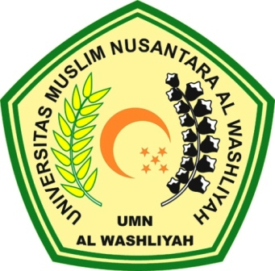

PROGRAM STUDI SARJANA FARMASI
FAKULTAS FARMASI
UNIVERSITAS MUSLIM NUSANTARA AL-WASHLIYAH
MEDAN
2022
UJI AKTIVITAS ANTIBAKTERI FORMULASI SEDIAAN PASTA GIGI GEL EKSTRAK DAUN SALAM
(Syzygium polyanthum (Wight) Walp)
TERHADAP Streptococcus mutans

SKRIPSI

Diajukan Untuk Melengkapi dan Memenuhi Syarat-Syarat Untuk Memperoleh Gelar
Sarjana Farmasi pada Program Studi Sarjana Farmasi Fakultas Farmasi
Universitas Muslim Nusantara Al Washliyah

OLEH:

HENDRI GUNAWAN
NPM. 192114114

PROGRAM STUDI SARJANA FARMASI
FAKULTAS FARMASI
UNIVERSITAS MUSLIM NUSANTARA AL-WASHLIYAH
MEDAN
2022

